1. 平台号生成规则（15位）

所有在平台活动的角色都是用一条平台号体系，规则如下：

BR1+BR2+BR3+000000

BR1：地区识别码（见附件<地区识别码表>，根据手机号识别地区）

BR2：教师1，学生为2

BR3：注册年份后两位（比如2016，BR3=16）

1. 试题编号（后台ID即可）

待审核试题编号

平台题库试题编号

学校题库试题编号

教师题库试题编号

1. 用户所在地区识别：

用户在注册时，获取的网络地址（可精确到市），如果用户绑定了学校，则变更 为第一个学校的地区地址（精确到省市县）

1. 题库内容
   1. 试题难易度

极难：压轴题

较难：

中等：

较易：

极易：送分/基础题

* 1. 试题共享范围

平台题库、学校题库、教师题库（个人题库）

* 1. 科目
* 语文
* 数学
* 英语
* 物理
* 化学
* 生物
* 历史
* 政治
* 地理
  1. 题型
* 单选题
* 多选题
* 不定项选择题
* 判断题
* 判断改错题
* 填空题
* 解答题
* 计算题
* 综合题
* 实验探究题
* 作图题
  1. 其他字段说明：

上传人：自动读取进行上传操作的用户名

编号：系统自动分配的试题编号

是否关联知识点：是或否，试题关联知识点的情况

纠错次数：试题被成功纠错的次数

试题出处：由题库管理下的题库设置模块中的<试题出处设置>引入

时间：

引用次数：试题被下载、加入试卷的总次数。

1. 审核
   1. 试题审核及试题纠错类型
      1. 不通过原因及纠错类型：

* 解析不正确
* 题干不正确
* 试题重复
* 其他
  1. 学校审核
     1. 不通过原因：
* 查证无此学校！
* 办学许可证证件不清晰！
* 身份证证件不清晰！
* 身份证无效或过期！
* 邮箱无效！
* 电话无效！
* 其他

1. 在线编辑试题（待调整）

添加试题、编辑试题时，分为三个小模块，如下图所示：

单选题：

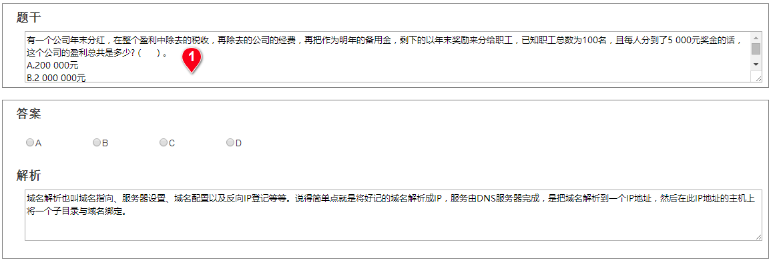

多选题：

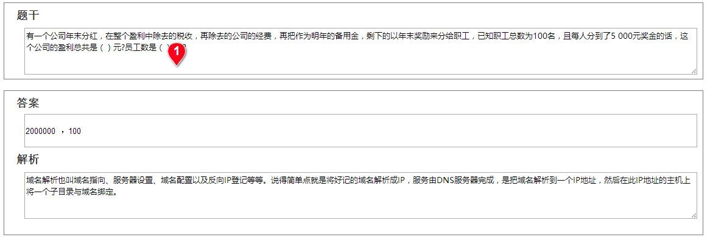

判断题：



填空题：



问答题：

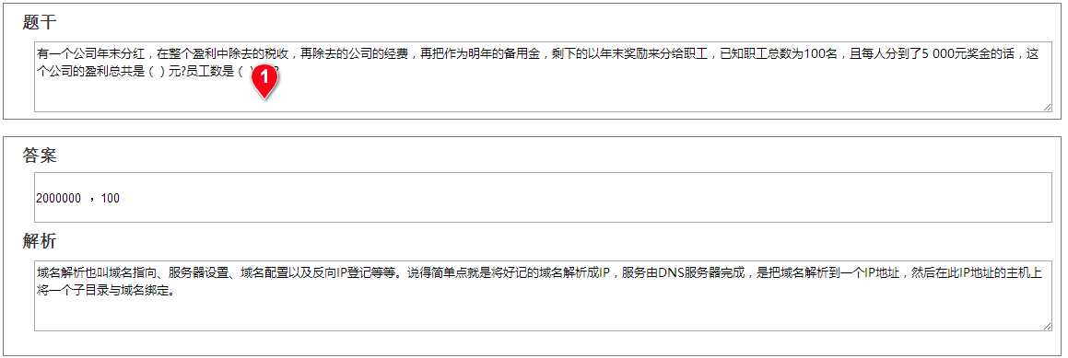

1. 课后作业改为任务奖励的方式向学生下达任务

任务激励制度一定要围绕学生心理设计。

1. 纠错错误类型
2. 题干错了
3. 答案错了
4. 排版错了
5. 解析错了
6. 其他

错误描述，200字以内，必填项。

1. 账户角色说明
   1. 登录

所有账号只能一人同时在线，任何其他人登录都会下线当前在线账号，提示“账号已在其他地区登录，如非本人操作，请修改密码重新登录！”

* 1. 账号密码
     1. 学校账号：邮箱名字（不包含@及后面的部分）+0000
     2. 学生账号：手机号后4位+0000
     3. 教师站好：手机号后4位+0000

1. 知识点和章节点结构说明：
   1. 知识点结构：

科目→学部→一级知识点→二级知识点→三级知识点

* 1. 章节点结构：

教材版本→章→节→小节...

1. 一键换题规则：

点击后，随机更换试题：

如果选择的是章节：则同章节下随机换题；

如果是选择的知识点智能组卷：则同知识点下随机换题；

如果选择的是真题，换题的规则：

1.试题所属章节点

2.试题所属知识点

3.试题难度

4.试题正确率

根据以上1-4条规则，进行优先替换，序号越小优先级越高，如果均没有以上相同 的试题，则不进行换题。

1. 学校认证
   * 1. 认证入口：
        1. 官网首页
        2. 教师登陆后认证
        3. 后台管理员添加
     2. 账号：邮箱作为账号
     3. 密码：密码会同步发送到邮箱中（示例：123@126.com，则密码为123+0000）
2. 题库说明
3. 在题库的筛选显示界面中，学校题库仅仅是一个范围筛选的标签，方便教师筛选本校的试题。

平台题库：显示全部所有试题；

学校题库：显示本校标签的所有试题；

教师题库：显示所有自己收藏及自己添加的试题

1. 在添加试题时，所有教师添加的试题都必须是全平台共享。学校和后台人员均可以进行审核。
2. 纠错试题

教师上传的试题会有教师个人、学校标签，纠错时，本人、学校、后台业务人员均可以编辑试题，任意角色编辑均会向作者、学校发送通知消息。

通知消息“编号XXX的试题已被纠错。”

1. 章节点关联知识点

章节点关联当前选择的知识点，但是在筛选试题时，如果选择了这个章节点，则其会通过关联的知识点，查询其知识点及子节点下的所有试题。（向下查询兼容）

比如下图：

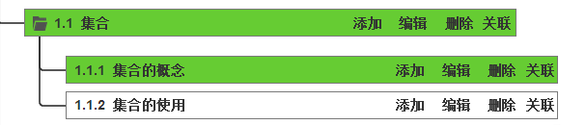

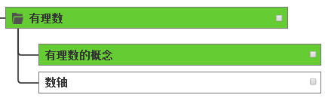

前提1：1.1集合关联了知识点有理数，1.1.1 集合的概念关联了有理数的概念。

前提2：1.1集合关联了试题A、B、C，有理数关联了试题C、D，1.1.1 集合的概念关联了试题A、E，有理数的概念关联了试题C、F。

* 则题库查询选择了章节点1.1 集合时，显示试题A、B、C、D、E、F。（读取了其章节点及其子章节点的所有试题，同时读取了最上级章节点直接关联的知识点及其子知识点关联的试题）
* 题库选择了1.1.1 集合的概念时，显示试题A、C、E、F。（只查询章节点及其子章节点下的试题，和其关联的知识点及其子知识点下的试题）
* 题库选择了有理数的概念时，显示试题C、F。（只查询知识点及其子知识点下的试题）
* 题库选择了有理数、时，显示试题C、D、F。（只查询知识点及其子知识点下的试题）

1. 添加教师

学校添加教师时，添加的手机号仅仅是通讯作用，其账号是通过身份证绑定的手机号（自行注册）进行登录。

1. 教师名称

所有在引用教师名称的地方均使用教师名称+手机号的方式；

1. 组卷备注

所有组题学科中，除了基本语数英物化生史地政之外，增加理综和文综两项。

1. 知识点排序调整

知识点重新排序不影响关联试题的关联关系，试题关联时，选择的哪些知识点保持不变，比如选择了知识点“有理数”，则调整有理数的顺序时对试题没有任何影响，试题依然关联知识点“有理数”，并每次更新时向下查询其子知识点（间接关联关系）。

1. 试题分享
   * 1. 试题分享
        1. Web：分享到QQ/微信/新浪，效果见原型。
        2. APP：可以分享到QQ/微信/新浪，效果见原型。
     2. 分享结果
        1. 显示答案、解析（效果同原型中的答题后的解析界面）。